Przedsiębiorstwo Projektowo – Usługowo - Produkcyjne
ul. Sowińskiego 29/306
40 - 272 Katowice NIP 954 - 00 - 23 - 156 tel/fax (0 32) 209 10 56
www.elming.neostrada.pl e-mail: ppup.elming@neostrada.pl

Ognioszczelny Zespół Separacyjny Dwukanałowy
typu OZSD

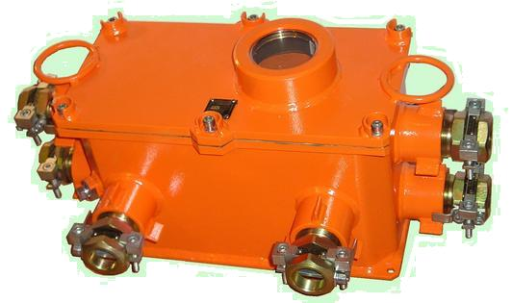

Ognioszczelny zespół separacyjny typu OZSD…. przeznaczony jest do stosowania we wszystkich przypadkach, gdzie koniecznym jest wprowadzenie do nieiskrobezpiecznych systemów sterowania, automatyki i kontroli procesów technologicznych, informacji o stanie czujników bistabilnych (np. metanometria, położenie drzwi tam wentylacyjnych, zwrotnic itp.), a także zdalnego sterowania w obwodach iskrobezpiecznych różnego rodzaju napędów.
Przeznaczony jest do pracy w pomieszczeniach ze stopniem „a” i „b” niebezpieczeństwa wybuchu metanu oraz klasy A i B zagrożenia wybuchem pyłu węglowego.
Stanowią go umieszczone w obudowie ognioszczelnej dwa przekaźniki sterowniczo – separujące obwody iskro i nieiskrobezpieczne typu PSSI-2 oraz osprzęt umożliwiający ich zasilanie i podłączenie obwodów zewnętrznych. Przeznaczony jest do umożliwienia sterowania w separowanych obwodach iskrobezpiecznych urządzeń zasilania, automatyki i kontroli realizowanych jako obwody nieiskrobezpieczne. Każdy z zabudowanych w zespole, przekaźników separujących typu PSSI-2 posiada dwa niezależne człony. Pierwszy sterowany z obwodu iskrobezpiecznego (zestyk z szeregowo połączoną diodą) posiada styki wykonawcze do łączenia obwodów nieiskrobezpiecznych. Drugi natomiast sterowany jest w obwodzie nieiskrobezpiecznym i posiada przekaźnik wykonawczy, którego styki przeznaczone są do pracy w obwodach iskrobezpiecznych. Do umożliwienia pracy styków strony nieiskrobezpiecznej w obwodach o napięciu znamionowym do 230V 50Hz służą dodatkowe przekaźniki pośredniczące. Dla realizacji układów sterowania z zewnętrznym potwierdzeniem stanu załączenia przewidziano dodatkowy przekaźnik włączany na napięcie zasilania.
Ognioszczelny zespół separacyjny dwukanałowy wykonywany jest w dwóch wersjach różniących się wartościami napięcia zasilania:
OZSD 42 napięcie zasilania 24V; 50Hz lub 42V; 50Hz
OZSD 230 napięcie zasilania 220V; 50Hz lub 230V; 50Hz

Parametry techniczne

Znamionowe napięcie zasilania 1 fazowe dla OZSD 42 42V lub 24V; 50 Hz
dla OZSD 230 230V lub 220V;50 Hz
Maksymalny pobór mocy < 15 VA
Parametry nieiskrobezpiecznych styków wyjściowych:
liczba wyprowadzonych zestyków 2 przełączne dla każdego toru
trwała obciążalność styków 8A ;250V pr. przemiennego
8A ; 24V pr. stałego
Parametry iskrobezpiecznych obwodów wyjściowych:
liczba wyprowadzonych zestyków 1 przełączny i 1 zwierny dla każdego toru
poziom zabezpieczenia „ia” i/lub „ib”
dopuszczalne napięcie Ui = 60V
dopuszczalny prąd Ii = 1A
maksymalna suma napięć dla styków tego samego
przekaźnika pracujących w różnych obwodach ∑U = 60V
Parametry iskrobezpiecznych obwodów pomiarowych:
maksymalne napięcie Uo = 22V
maksymalny prąd Io = 23mA
maksymalna pojemność obwodu zewnętrznego Co = 0,5μF
maksymalna indukcyjność obwodu zewnętrznego Lo = 30mH
Wartość rezystancji rezystora podtrzymującego 560Ω
Wartość rezystancji szeregowej wyłączania 300Ω÷600Ω
Wartość rezystancji szeregowej blokowania 50Ω÷200Ω
Ilość wpustów kablowych typu ZW 25M 3 dla obwodów iskrobezpicznych
3 dla obwodów nieiskrobezpicznych
Maksymalny przekrój przewodów wprowadzanych do zacisków 4mm²
Cecha budowy przeciwwybuchowej zespołu  I M2 (M1) Ex d [ia] I
Numer certyfikatu badania typu WE zespołu KDB 07ATEX106/1
Wymiary zewnętrzne 300x290x196 mm
Masa zespołu 14,8 kg

Przykład zastosowania

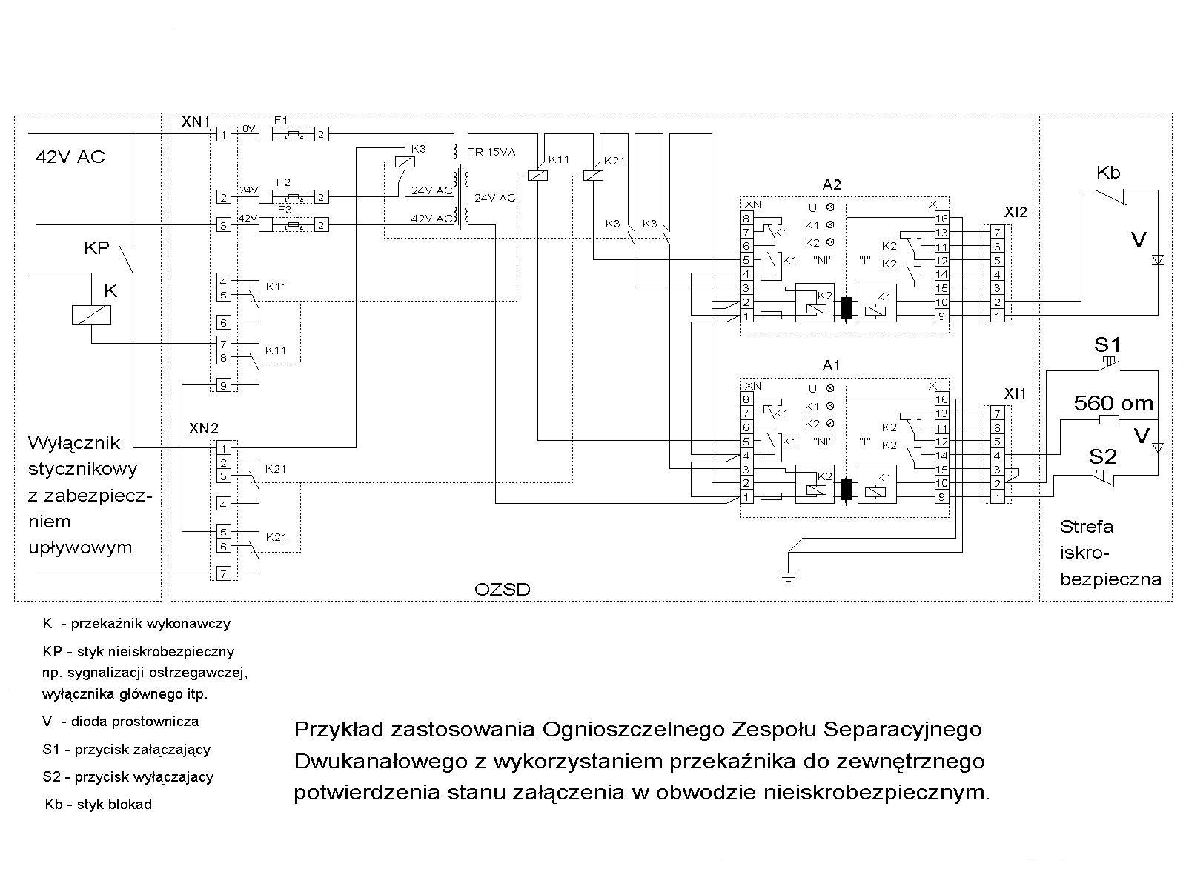
K – przekaźnik wykonawczy KP – styk nieiskrobezpieczny (np. wyłącznika stycznikowego)
V – dioda prostownicza S1 – przycisk załączający
S2 – przycisk wyłączający Kb – styk blokady

Zastosowanie Ognioszczelnego Zespołu Separacyjnego Dwukanałowego z wykorzystaniem przekaźnika do zewnętrznego potwierdzenia stanu załączenia w obwodzie iskrobezpiecznym

